|  |  |  |
| --- | --- | --- |
| **Nama & NPM** | **Topik:** | **Tanggal:** |
| **Anissa Rahmadina Putri G1A022035** | **Tipe Data Menengah** | **28 Agustus 2022** |

**[No. 1.1] Identifikasi Masalah:**

1. Soal :

public class KelasKu {  
  private static void main(String[] args) {  
    System.out.println("Halo Mahasiswa UNIB)  
}   }

Pada soal masih ada pesan kesalahan yaitu :

Exception in thread "main" java.lang.Error: Unresolved compilation problem:  
   String literal is not properly closed by a double-quote  
   Syntax error, insert ";" to complete BlockStatement

**[No.1.1] Penyusunan Algoritma dan Kode Program**

1. Rancang desain solusi

Perbaikan kode program dengan cara menghapus kata private

1. Kode program dan luaran

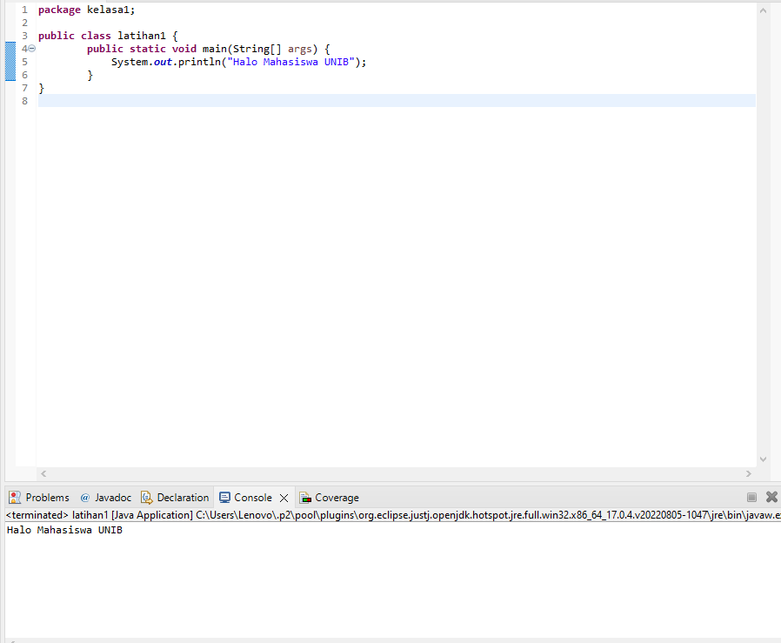

Program sudah dapat dijalankan dan luaran sudah sesuai dengan program yang disusun.   
Tipe data yang ditampilkan telah sesuai dengan kebutuhan dan permintaan data.

**[No.1.1] Kesimpulan** Analisa

Pada program itu saya menggunakan bentuk kelas public karena sebelumnya digunakan bentuk private namun program tidak dapat dijalankan  
Perbaikan program dengan menambahkan kata public,tanda petik,dan titik koma sebagai penutup agar perintah dapat dijalankan.

**[No. 1.2] Identifikasi Masalah:**

1. Soal :

Ubah teks yang ditampilkan program menjadi nama lengkap Anda.

**[No.1.2 ] Penyusunan Algoritma dan Kode Program**

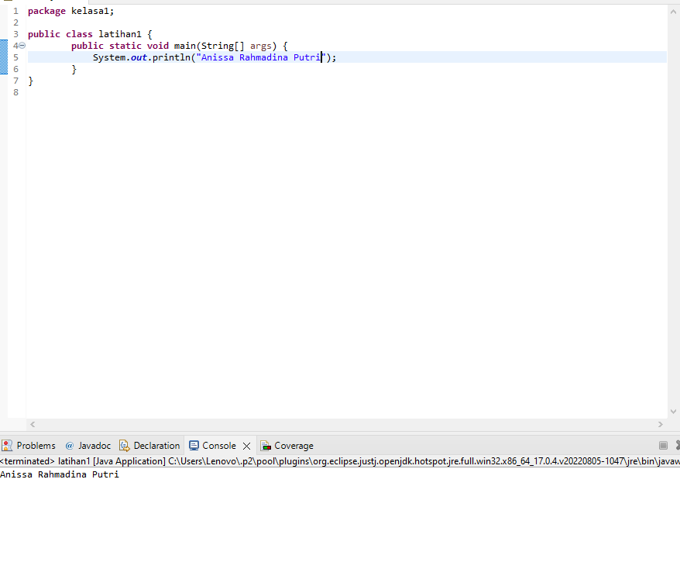

Program dapat menampilkan informasi nama lengkap,dengan menggunakan system.***out***.println

**[No.1.2] Kesimpulan**

Analisa

Pada program ini saya menggunakan system.***out***.println supaya informasi yang ditampilkan sesuai dengan data yang diberikan .

**[No. 1.3] Identifikasi Masalah:**

1. Soal :

Tambahkan baris System.out.println(“”}; untuk diisi dengan data alamat, dan jenis kelamin.

**[No.1 ] Penyusunan Algoritma dan Kode Program**

1. Rancang desain solusi

Penambahan Tambahkan baris System.out.println(“”};

1. Kode program dan luaran

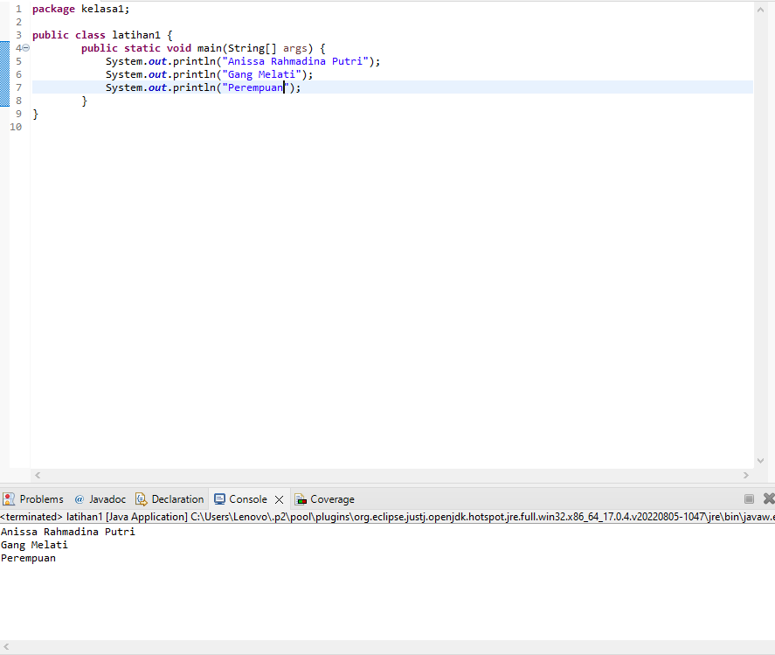

Sama seperti sebelumnya pada program ini saya menggunakan system.***out***.println yang diisi nama lengkap,alamat,dan jenis kelamin sesuai dengan permintaan.

**[No.1.3] Kesimpulan**

Analisa

Sama seperti sebelumnya pada program ini saya menggunakan system.***out***.println yang diisi nama lengkap,alamat,dan jenis kelamin sesuai dengan permintaan.

**[No. 2] Identifikasi Masalah:**

Diketahui soal dari data berikut:

1. 5
2. ‘L’
3. “mobil”
4. 5.0
5. 5.0f
6. -5

Soal :

2.1. Rekomendasikan tipe data yang tepat dari data Contoh 2.  
2.2.  Simpulkan karakteristik penggunaan setiap tipe data!

**[No.2] Penyusunan Algoritma dan Kode Program**

Rancang desain solusi

Pada program ini saya menggunakan tipe data yang sesuai dengan data yang diberikan.

salah satu contohnya diberikan data 5,saya menggunakan tipe data byte karena rentang byte dari (-128 sampai 127)

Kode program dan luaran

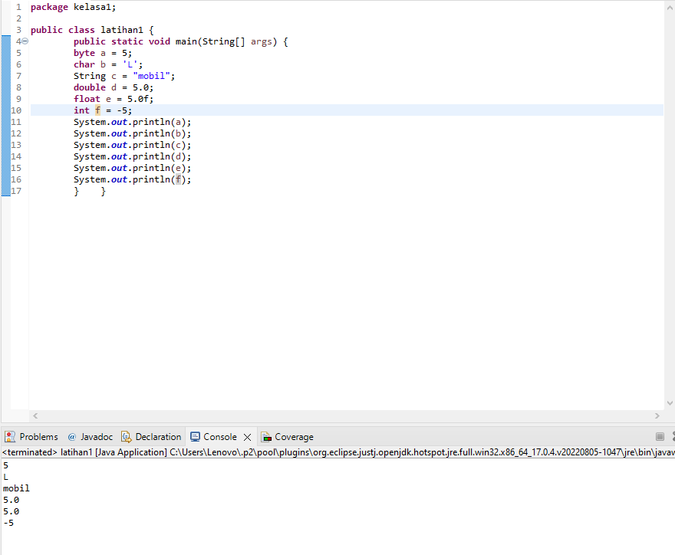

**[No.2] Kesimpulan** Analisa

Pada program itu saya menggunakan tipe data byte karena rentang byte dari (-128 sampai 127),Menggunakan char karena data yang diberikan terdapat satu huruf,menggunakan string untuk data mobil karena string digunakan untuk sebuah kata,menggunakan double untuk data 5.0 karena double untuk data pecahan,menggunakan float untuk 5.0f,menggunakan int untuk data -5.

**[No. 3] Identifikasi Masalah:**

1. Uraikan permasalahan dan variabel

public class TipeData {

public static void main(String args[]) {  
int a = 55555555555;  
byte b = 4444444444;  
float c = 12.345678910f;  
double d = 12.345678910d;  
char e = 'abc';  
  
System.out.println(a);  
System.out.println(b);  
System.out.println(c);  
System.out.println(d);  
System.out.println(e);  
}    }

Luaran:  
/TipeData.java:3: error: integer number too large  
  int a = 55555555555;

/TipeData.java:4: error: integer number too large  
   byte b = 4444444444;

/TipeData.java:7: error: unclosed character literal  
   char e = abc';  
3 errors

Soal :

3.1. Evaluasi penyebab kesalahan pada Contoh 3!  
3.2. Rekomendasikan tipe data yang sesuai untuk data tersebut!

**[No.3] Penyusunan Algoritma dan Kode Program**

1. Rancang desain solusi

Pada program tersebut terdapat kesalahan seperti rentang angka yang terlalu besar dan jumlah huruf yang berlebih sehingga Rancang desain solusi yang dilakukan adalah dengan mengurangi angka dan huruf yang berlebih

1. Kode program dan luaran

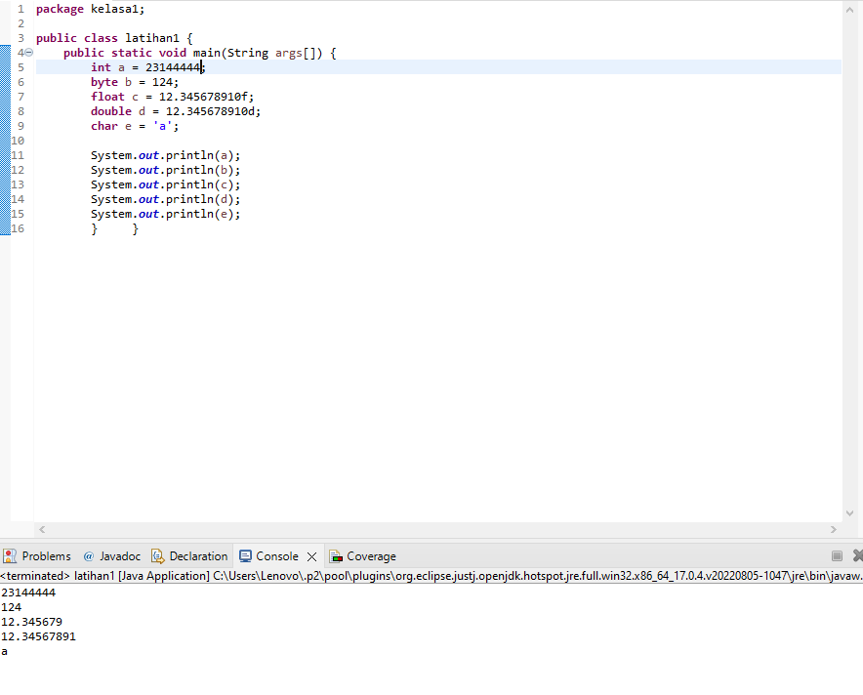

**[No.3] Kesimpulan** Analisa

pada data yang ditampilkan terdapat kesalahan karena nilai yang ingin di tampilkan tidak berada pada rentang nilai tipe data yang di gunakan. Pada type byte memiliki rentang nilai antara (-128 sampai 127) jika dimasukkan nilai diluar rentang yang telah ditentukan maka progam tidak dapat berjalan. Sedangkan pada tipe data char hanya bisa menampilkan 1 huruf apabila lebih sari satu maka program tidak dapat berjalan. jadi data yang ingin ditampilkan harus sesuai dengan ketentuan.

**[No. 4] Identifikasi Masalah:**

1. Uraikan permasalahan dan variabel

public class KonversiTipeData {  
   public static void main(String args[]) {  
   byte x;  
   int a = 270;  
   double b = 128.128;  
   System.out.println("int dikonversi ke byte");  
   x = (byte) a;  
   System.out.println("a dan x " + a + " " + x);  
   System.out.println("double dikonversi ke int");  
   a = (int) b;  
   System.out.println("b dan a " + b + " " + a);  
   System.out.println("double dikonversi ke byte");  
   x = (byte)b;  
   System.out.println("b dan x " + b + " " + x);  
}      }

Soal :

4.1. Rekomendasikan konversi tipe data pada Latihan 2 ke bentuk tipe data lain yang kompatibel.  
4.2. Simpulkan alasan jenis konversi tipe data tersebut!

**[No.4] Penyusunan Algoritma dan Kode Program**

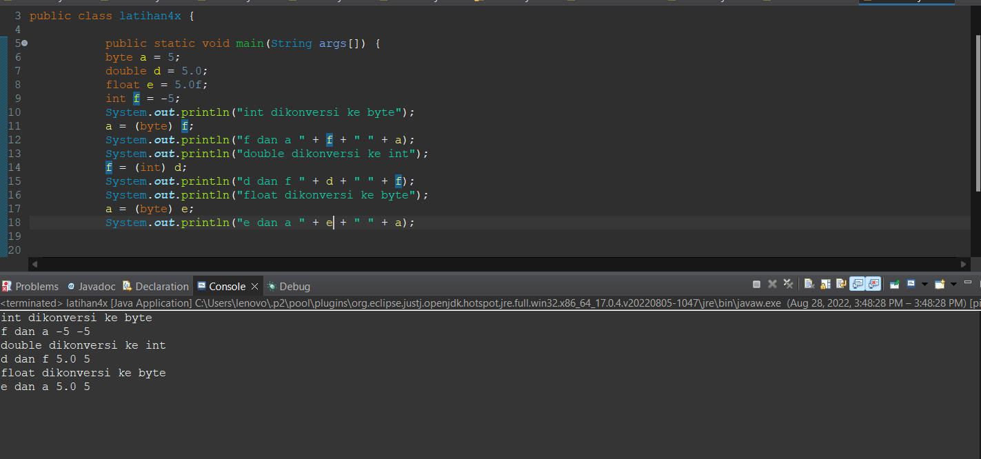

**[No.4] Kesimpulan** Analisa

Mengkonversi data int ke byte,double ke int dan float dikonversikan ke byte